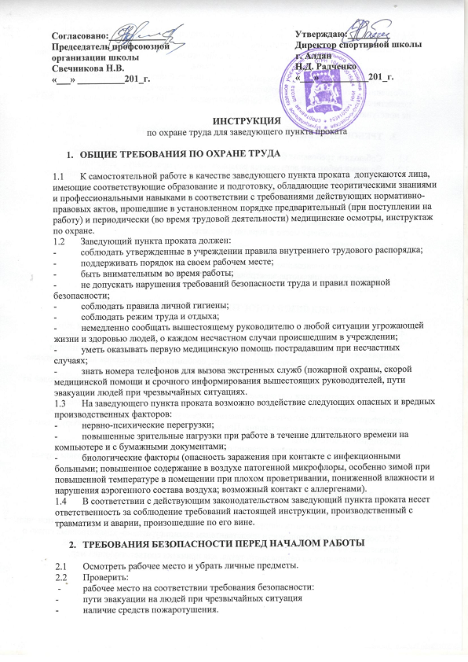
2.3 Подготовить к работе используемую оргтехнику, оборудование включающие и выключающие устройства, светильники, электропроводку и т.д.
2.4 Отрегулировать уровень освещённости рабочего места, рабочее кресло по высоте, при наличии компьютера высоту и угол наклона монитора.
2.5 Обнаружение перед началом работы нарушения требований безопасности устранить собственными силами, а при невозможности сообщить об этом административно- хозяйственной службе для принятия соответствующих мер. До устранения неполадок к работе не приступать.

- ТРЕБОВАНИЯ БЕЗОПАСНОСТИ ВО ВРЕМЯ РАБОТЫ

3.1 Соблюдать требования безопасности и правила эксплуатации оборудования.
3.2 Во время работы не допускается раздражающих шумов. Следует соблюдать регламентированные перерывы в течение рабочего дня для проведения массажа пальцев и кистей рук и упражнений для глаз.
3.3 Работать при недостаточном освещении запрещается.
3.4 Следить за чистотой воздуха в помещении. При проветривании не допускать образование сквозняков.
3.5 Содержать рабочее место в порядке и чистоте.
3.6 Запрещается:
- прикасаться к оголенным электропроводам;
- работать на неисправном оборудовании;
- оставлять без присмотра электронагревательные приборы;
- использовать электронагревательные приборы с открытой спиралью.

- ТРЕБОВАНИЯ БЕЗОПАСНОСТИ В АВАРИЙНЫХ СИТУАЦИЯХ

4.1 При возникновении в рабочей зоне опасных условий труда (появление гари и дыма, повышенное тепловыделение от оборудования, повышенный уровень шума по работе, неисправность заземления, загорания материалов и оборудования, прекращение подачи электроэнергии и т.п.). Включить оборудование, сообщить о происшедшем административно-хозяйственной службе.
4.2. При пожаре, задымлении необходимо немедленно организовать эвакуацию людей из помещения в соответствии с утвержденным планом эвакуации.
4.3. В случае возгорания или пожара немедленно вызвать пожарную команду, проинформировать вышестоящее руководство и приступить к ликвидации очага пожара имеющимися средствами огнетушения. При загорании электросетей и электрооборудования необходимо их обесточить.
4.4. При несчастном случае (травме) оказать первую медицинскую помощь. При необходимости вызвать скорую медицинскую помощь о произошедшем несчастном случае (травме, отравлении) доложить своему вышестоящему руководству.

- ТРЕБОВАНИЯ БЕЗОПАСНОСТИ ПО ОКОНЧАНИИ РАБОТ

5.1 Привести в порядок рабочее место.
5.2.Отключить и обесточить оборудование, оргтехнику, отопительные приборы и светильники.
5.3.Сообщить при необходимости представителям административно- хозяйственных служб о выявленных во время работы неполадках и неисправностях оборудования и других
факторах, влияющих на безопасность труда, для принятия соответствующих мер.

